“华安证券杯”安徽省大学生金融知识大赛

华安证券联合共青团安徽省委连续两年持续举办“华安证券杯”安徽省大学生金融知识大赛，以丰富多彩的比赛形式和宣教活动，帮助广大青年学生树立理性消费、理性投资理念，强化风险识别能力和投资价值判断能力，营造良好的校园金融环境。
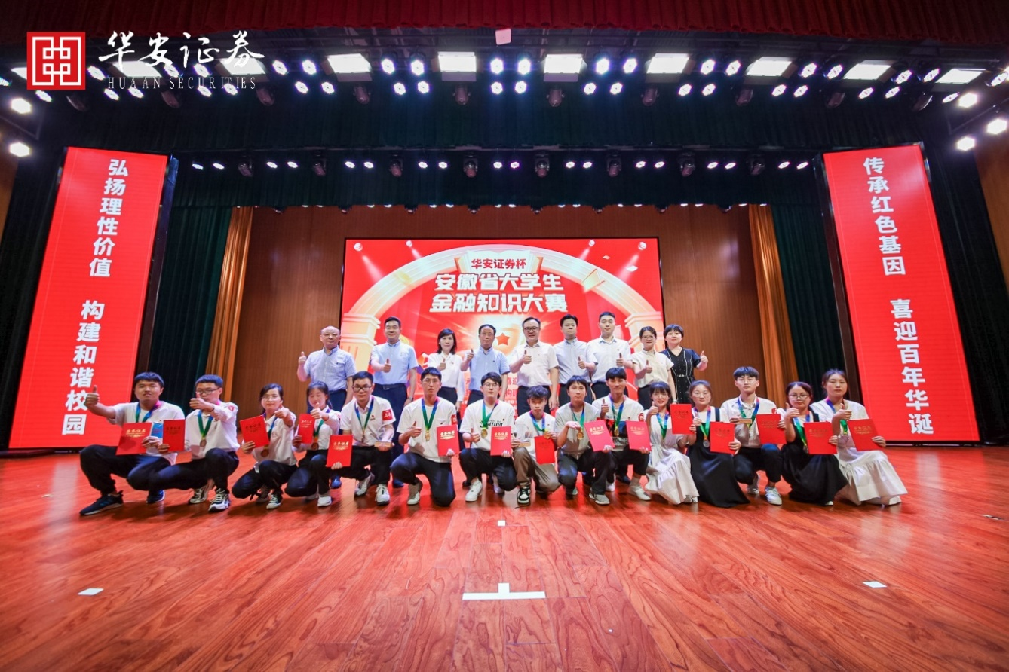
将红色党史教育与防范金融风险教育相结合，激励学生青年牢记党的宗旨，坚定理想信念，提升风险防范意识和金融素养。结合建党100周年，联合共青团安徽省委面向全省122所高校大学生举办“华安证券杯”安徽省大学生金融知识大赛；在中国共产主义青年团成立100周年之际，邀请中证协作为指导支持单位，受众范围拓展到全省393所院校。
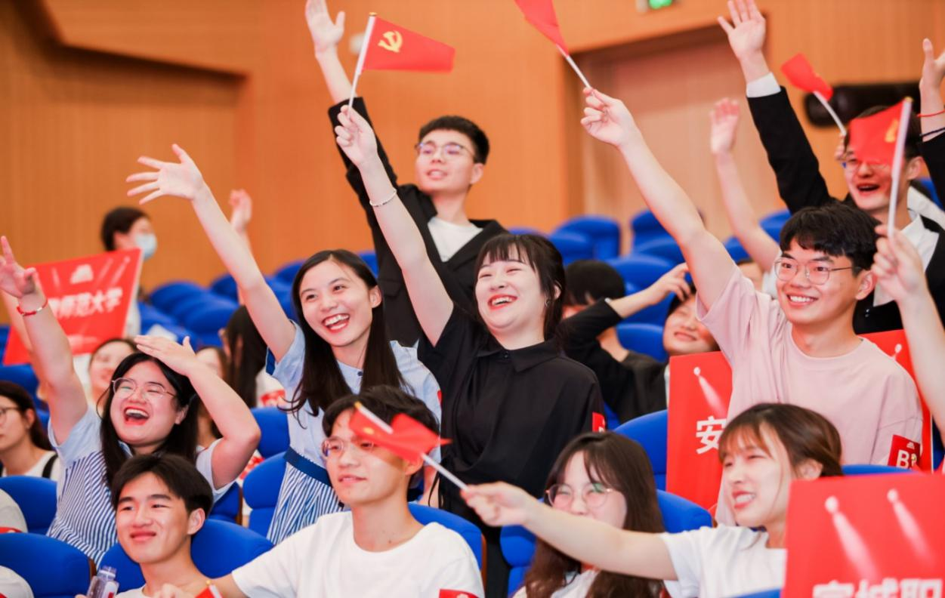
同步开展“投资者教育进高校”主题巡讲活动。2021年华安证券财商教育讲师团队先后走进合肥、宣城、阜阳、安庆、滁州、蚌埠、亳州等全省16个地市的80余所高校；2022年基地将继续开展安徽省大学生金融知识大赛主题巡讲活动，启动仪式已于9月8日在阜阳师范大学正式拉开序幕，线下持续进校园金融宣讲活动实现了知识体系与实践活动的合理结合，帮助金融诈骗、校园贷多发地区院校在校生不断提高防非反诈知识，铸起校园投保“长城”。
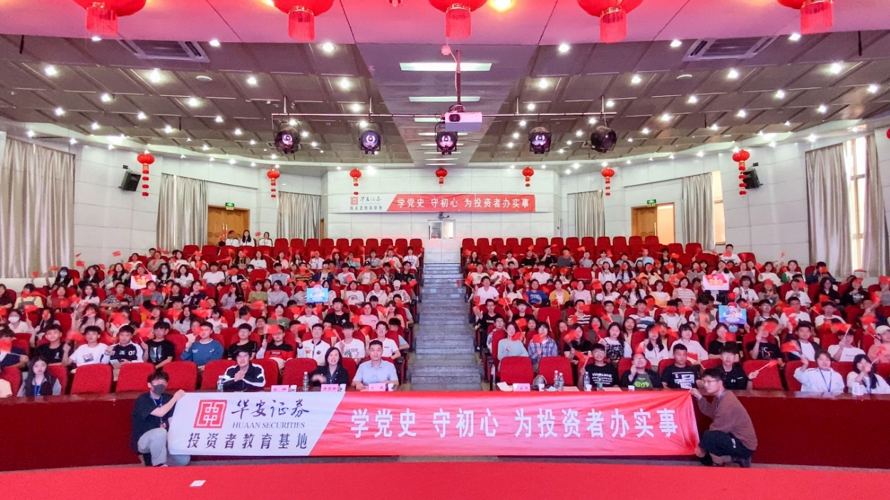
大赛期间结合社会热点，打造特色精品投教产品。来自各大高校的新兴领域青年“各显神通”，发挥创作才华，涌现出“校园贷防范”主题小品、原创RAP歌曲等一批优秀防非的原创作品，宣传正确的消费观念和理财意识，为大赛增光添彩。
